דו"ח פרויקט  
יעל תפארת צ'יקו ואביגיל כהן

כללי:

-כתיבת כל המחלקות והפונקציות הנדרשות על פי ההנחיות, ובמידת הצורך הוספת פונקציות עזר פרטיות.

-מימוש כל הטסטים הנדרשים, חלקם בעזרת הקוד שניתנו לנו במודל, וחלקם כתבנו לבדנו.

-יצירת setters במקום הנדרש, במקרה הצורך החזרת האובייקט, בתבנית builder. רק איפה שנצרך יצרנו getter.

-הסברים בכל פונקציה מה תפקידה ע"פ פורמט Java Doc. הסבר עבור כל מחלקה, שדה, משתנה וכל פונקציה בצורה פורמאלית ונהירה.

-תמונה עבור שלב ובונוס שלב 7: תמונה מורכבת, בה משולבים כל סוגי הצורות והאורות, כמו כן באפקטים שקיפות השתקפות.



שיפורים:

**-שיפור מיני פרויקט 1: depth of field (עומק שדה):**

שיפור זה מטרתו ליצור כמין פוקוס על כל הגופים הנמצאים במרחק ספציפי (תלוי במשתמש) מהמצלמה.  
עבור כל פיקסל על ה viewPlane הוצאנו את הקרן הראשית ממרכז הצמצם לעבר מרכז הפיקסל. בדקנו היכן הקרן חותכת את משטח הפוקוס- ה"פוקל פליין" focal plane)).  
עבור כל נקודה על הצמצם הוצאנו קרן ממנה לעבר נקודת החיתוך שמצאנו.

מחלקת Camera:  
כדי שתהיה אפשרות בחירה האם להשתמש בשיפור הוספנו פונקציה חדשה בנוסף לפונקציה המקורית הבונה קרן בודדת עבור כל פיקסל. הפונקציה החדשה בונה כמה קרניים במקום אחת.  
הפונקציה המקורית: constructRayThroughPixel, הפונקציה החדשה: constructRaysThroughPixel.   
כדי שיצאו כמה קרניים עבור כל פיקסל, הוספנו פונקציה ושדות בהתאמה.   
השדות:

apertureSize- גודל הצמצם.   
aperturePoints - רשימת הנקודות על הצמצם.   
apertureN - כמות פיקסלים (עבור רוחב וגובה) בצמצם.   
focalDist - מרחק בין המצלמה והפוקל פליין.

הפונקציה: פונקציה בשם aperturePointsInit שתפקידה למצוא את כל הנקודות על הצמצם. הפונקציה עוברת על משטח הצמצם ובעזרת וקטורי כיוון (למעלה וימינה) מוצאת את כל מרכזי משבצות רשת הצמצם ומחזירה אותן כרשימת נקודות.

מחלקת Render:   
כפי שהסברנו צריך שתהיה אפשרות בחירה האם להשתמש בשיפור ולכן הוספנו בנוסף לפונקציה renderImage הבונה את התמונה, את הפונקציה renderFocusImage שתבנה את התמונה עם פוקוס.  
הפונקציה די דומה לפונקציה המקורית אך במקום לצבוע את הפיקסל בצבע של הגוף בו פוגעת הקרן הבודדת, היא צובעת את הפיקסל בממוצע הצבעים של כל הנקודות בהן פוגעות הקרניים המרובות בפיקסל הבודד (הקרניים שקיבלנו מהפונקציה constructRaysThroughPixel שבמחלקת Camera). בצורה זו הצבע במישור הפוקוס יהיה חד יותר בכל פיקסל- והפיקסל אוטומטית ייראה יותר מפוקס.

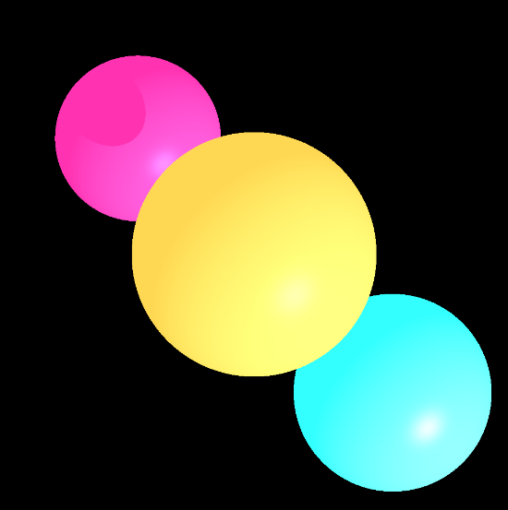הטסט שכתבנו כדי לבחון את השיפור מורכב מ3 עיגולים- כל אחד במרחק אחר מהמצלמה. ימין (כחול): נמצא על הפוקל פליין- עליו מכוון הפוקוס.  
אמצע (צהוב): במרחק 250 לפני הפוקל פליין.  
שמאל (ורוד): במרחק 250 מאחורי הפוקל פליין.